Hoofdstuk 2
Inhoud
Leerdoelen hoofdstuk 2 1
Praktische opdrachten 2
2.1 Spijkerbroek 2
2.2 Werkuren scholieren 6

Leerdoelen hoofdstuk 2
In dit hoofdstuk oefen je voornamelijk de volgende leerdoelen.
- Vulgreep gebruiken
- Reeksen uitbreiden
- Verplaatsen en kopiëren
- Formules kopiëren
- Bestandslocatie aanpassen
- Gebruikersinformatie bekijken
- Werkbladen bewerken
- In- en uitzoomen
Van de leerdoelen zijn filmpjes en samenvattingen gemaakt. Als je van een leerdoel nog weinig of niets weet, bekijk dan eerst het filmpje aan het begin van elke paragraaf.

Praktische opdrachten

2.1 Spijkerbroek
Een groothandel in spijkerbroeken heeft verschillende Levi’s spijkerbroeken in een werkmap staan.
Je gaat de werkmap overzichtelijker maken.

Opdracht 15
Je opent de werkmap en vult de gegevens aan met de vulgreep.
- Open de werkmap Spijkerbroek.
- Vul de gegevens van Kolom A, B en C aan.
– Maak telkens de juiste keuze bij de Opties automatisch doorvoeren.
Op de volgende pagina staat een voorbeeld van het werkblad.
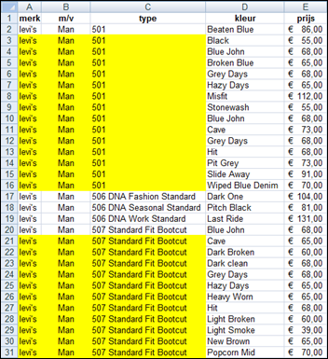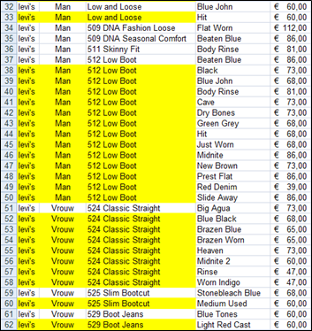
- De cellen A64:C78 moeten er net zo uitzien als A63:C63.

Opdracht 16
Als het uitverkoop is, geeft men 5% of 10% korting.
- Kopieer de formule in F2 naar F3:F78.
- Kopieer de formule in G2 naar G3:G78.
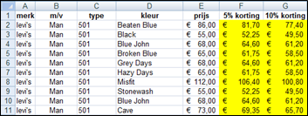
- Welke formule staat er in F2?
- Waarom wordt er met 0,95 vermenigvuldigd?
- Welke formule staat er in F3?

Opdracht 17
Het werkblad is erg lang. Je gaat de broeken voor de vrouw verplaatsen naar een ander werkblad.
- Kopieer de gegevens in rij 1 naar Blad2.
– Kies bij de plakopties: Breedte van bronkolommen behouden
- Verplaats A51:G78 van Blad1 naar Blad2.
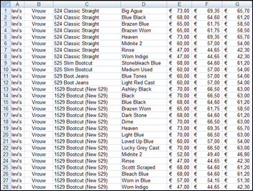
Opdracht 18
Je wijzigt de naam van de werkbladtabs. Je verwijdert het werkblad dat niet gebruikt wordt.
- Zorg ervoor dat de werkbladtabs eruit zien zoals hieronder staat.
- Sla de werkmap op met de naam: Excel 02-03

2.2 Werkuren scholieren
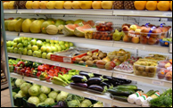
Hans, een medewerker van de supermarkt, past de werkmap met de gegevens van de scholieren aan.

Opdracht 21
De dagen van de week staan een rij te hoog. Je verplaatst ze.
- Open de werkmap Werkuren.
- Zorg dat alles goed te lezen is.
- Hoe heb je dat gedaan?
- Sleep de dagen van de week naar rij 3.
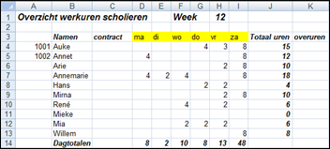

Opdracht 22
Alle scholieren krijgen een personeelsnummer. Van Auke en Annet is dat al ingevoerd.
- Gebruik de vulgreep om de andere scholieren een personeelsnummer te geven.
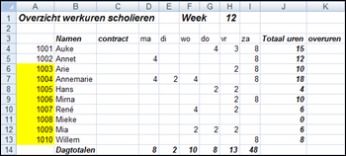
Opdracht 23
Elke scholier heeft een contract. Daarin staat onder andere het aantal uren dat ze per week werken.
- Zet in kolom C de contracturen van iedere scholier zoals in het voorbeeld hieronder.
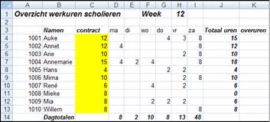
Nu kun je in kolom K berekenen hoeveel overuren de scholieren maken.
- Maak in K4 de juiste formule.
- Kopieer de formule naar K5:K13.
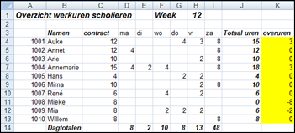
- Wat betekent het als er een min voor het getal staat?
Opdracht 24
Hans is tevreden over het resultaat. Hij geeft het werkblad een naam. Ook wil hij de indeling gebruiken voor de volgende weken.
- Noem het werkblad: Week 12.
- Kopieer de inhoud van het werkblad naar Blad2.
– Kies bij de plakopties: Breedte van bronkolommen behouden
- Verwijder de gegevens uit de cellen D4:I13 en H1.
- Noem dit werkblad: Algemeen
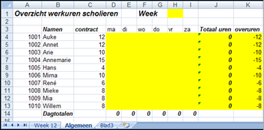
- Waarom staat er in K4 het getal -12?

Opdracht 25
Hans maakt alvast de werkbladen voor week 13 en 14.
- Noem Blad3: Week 13
- Voeg een nieuw werkblad in.
- Noem het nieuwe werkblad: Week 14
- Kopieer de inhoud van het werkblad Algemeen naar de werkbladen Week 13 en Week 14.
– Vergeet niet in cel H1 het juiste weeknummer in te vullen.
– Wijzig de volgorde van de werkbladen zoals hieronder staat.
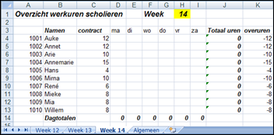
Opdracht 26
Hans vindt het handig als de adressen van de scholieren in dezelfde werkmap staan.
- Open de werkmap Adressenlijst.
- Kopieer het werkblad Adressen naar de werkmap Werkuren.
– Gebruik het venster Blad verplaatsen of kopiëren.
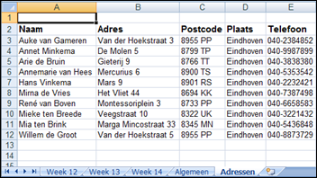
- Sla de werkmap op met de naam: Excel 02-03

